Programmieren 3 (WIF)

Wintersemester 2017

Studienprojekt

**Spezifikation**

|  |  |
| --- | --- |
| **Projekt:** | ***C#nema*** |

|  |  |
| --- | --- |
| Team: | *Jonathan Hamberger*  *Osman Güloglu*  *Karl Herzog* |

Inhaltsverzeichnis

Inhaltsverzeichnis 1

1 Beschreibung 2

2 Anwendungsfälle 2

2.1 Registrierung und Authentifizierung 2

2.2 Filmdatendank bearbeiten 2

2.3 Kinoprogramm anzeigen lassen 2

2.4 Filme filtern bzw. gezielt suchen 3

2.5 Unterschiedliche Preismodelle 3

2.6 Bestellübersicht 3

2.7 Kinofilme bewerten 3

2.8 Optional: Filmempfehlungen aufgrund Bestellhistorie 3

3 Masken 4

3.1 Maske 1 4

3.2 Maske 2 4

4 Fachliches Datenmodell 4

5 Komponenten Struktur 6

6 Validierung 7

7 Aufteilung der Aufgaben 8

# Beschreibung

Beim vorliegenden Projekt „C#nema“ handelt es sich um eine Kinoverwaltungsanwendung, die von zwei verschiedenen User-Gruppen verwendet werden kann, zum einen von potentiellen Besuchern, zum anderen vom Verwaltungspersonal eines fiktiven Kinos.

Nach dem Anlegen eines Benutzerprofils sollen die Besucher Informationen zum aktuellen Kinoprogramm erhalten, nach bestimmten Filmen suchen bzw. filtern können und am Ende eine Bestellübersicht zu ihren reservierten Plätzen und zum Gesamtpreis, inkl. eventueller Rabatte erhalten. Ausserdem kann der Kunde eine Bewertung zu einem Film in Form eines Zahlenwerts vergeben, die dann als durchschnittliche Bewertung angezeigt wird.

Dem Verwaltungspersonal als zweiter Benutzergruppe soll es möglich sein, die zugrundeliegende Filmdatenbank zu verwalten (Hinzufügen, Löschen von Filmen etc.) sowie neue Vorstellungen mit Datum und Kinosaal anzulegen.

Die Idee hinter dem Projekt „C#nema“ ist es also, eine Informations -und Verwaltungslösung in eine gemeinsame Anwendung zu integrieren, um dem Kinobetreiber eine zeitgemäße Verwaltung und dem Besucher ungestörten Kinogenuss zu bieten.

# Anwendungsfälle

## Registrierung und Authentifizierung

Ruft ein Kinobesucher die Anwendung zum ersten Mal auf, so muss er sich durch Angabe von Vor- und Nachnamen, Geburtsdatum und selbstgewähltem Passwort ein Benutzerprofil erstellen. Dieses Passwort sowie eine vom System erzeugte, eindeutige ID kann er fortan zur Anmeldung am System nutzen. Um sich hingegen als Administrator anmelden zu können, ist ein bereits festgelegtes Passwort einzugeben. Die Eingabedaten werden mit den im System hinterlegten Daten abgeglichen und die entsprechende GUI entweder für Besucher oder für Administratoren aufgerufen.

## Filmdatendank bearbeiten

Ein Administrator wird auf eine Verwaltungs-GUI weitergeleitet und erhält schreibenden Zugriff auf die Filmdatenbank. Dies ermöglicht es ihm, durch Auswahl des entsprechenden Buttons verschiedene Verwaltungsaufgaben auszuführen:

* Hinzufügen neuer Filme zum aktuellen Kinoprogramm, inkl. Datum und Kinosaal
* Ändern von Filmen bzw. einzelner Filmdetails (z.B. Länge, Wochentag, Uhrzeit, Kinosaal etc.)
* Löschen von Filmen aus dem Programm

## Kinoprogramm anzeigen lassen

Wie der Administrator wird auch der Besucher auf eine eigene GUI weitergeleitet und erhält Lese-Zugriff auf die Datenbank. Eine mögliche Funktion ist nun, sich durch Auswahl des entsprechenden Buttons das Kinoprogramm für die aktuelle Woche anzeigen zu lassen.

## Filme filtern bzw. gezielt suchen

Benutzer sollen weiterhin die Möglichkeit erhalten, über eine Filtermaske das aktuelle Kinoprogramm nach gängigen Attributen zu filtern, beispielsweise nach Name, Wochentag, Uhrzeit, Filmgenre, 2D / 3D-Filme etc.

## Unterschiedliche Preismodelle

Hat sich der Benutzer für eine Vorstellung entschieden, soll es durch ein Auswahlmenü in einem neuen Fenster möglich sein, die Anzahl der Karten sowie verschiedene Preismodellen zu wählen. Während es beispielweise Rabatte für Kinder, Studenten oder Senioren gibt, wird auf 3D-Filme oder Wochenend-Vorstellungen ein Zuschlag erhoben.

## Bestellübersicht

Dem Benutzer soll vor Abschluss der Anwendung eine Bestellübersicht präsentiert werden, welche den gewünschten Film, die Reservierung von Sitzplätzen, deren Anzahl jedoch beschränkt ist, sowie den zu zahlenden Gesamtpreis enthält. Bei ausgebuchten Vorstellungen ist keine Reservierung möglich.

## Kinofilme bewerten

Durch ein klickbares Auswahlmenü kann der registrierte Besucher für einen beliebigen Film eine Bewertung zwischen 1 und 5 abgeben, die sodann intern verrechnet und abgespeichert wird. Hierfür benötigt der Besucher eingeschränkte Schreibrechte auf die Filmdatenbank. Bei einem zukünftigen Aufruf des Films durch einen Besucher wird die Filmkritik als Durchschnittswert aller bisherigen Bewertungen angezeigt. Vergleichbar ist dies mit gängigen Bewertungsmodellen bekannter Online-Shops.

## Optional: Filmempfehlungen aufgrund Bestellhistorie

Es wird eine Bestellhistorie angelegt, in welcher sämtliche bisherigen Ticketbestellungen eines jeden registrierten Kunden gespeichert sind. Diese können vom Kunden zu Informationszwecken eingesehen werden. Darüber hinaus ermöglicht es der Kinoverwaltung, automatisiert individuelle Filmempfehlungen für jeden Kunden herauszugeben. Dabei wird intern dasjenige Filmgenre bestimmt, welches der Kunde bisher am häufigsten angesehen hat und auf Basis des aktuellen Kinoprogramms eine Empfehlung für einen neuen Film aus demselben Genre angezeigt. Schließlich kann die Bestellhistorie auch für Werbeaktionen genutzt werden, indem Kunden bei Erreichen einer gewissen Anzahl an Buchungen beispielsweise ein kostenloser Kinobesuch angeboten wird.

# Masken

Beschreiben Sie die Masken (d.h. die grafische Oberfläche), die notwendig sind, um die geforderten Anwendungsfälle abzuarbeiten. (Skizzen genügen)

Skizzieren sie auch den Navigation zwischen den einzelnen Masken (GUI Landkarte)

## Maske 1

Kurz erklären: was kann der Benutzer unter Benutzung der Maske tun? Welchem Anwendungsfall ist die Maske zugeordnet?

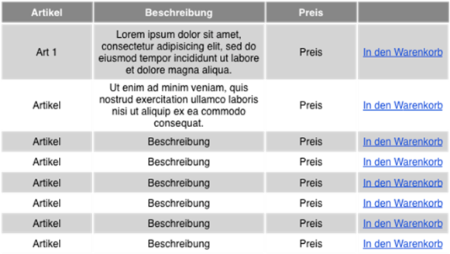

Abbildung 1 ‑ Beispielmaske Warenkorb

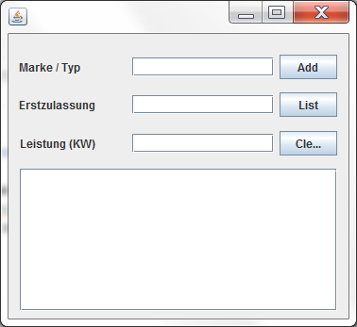

Abbildung 2 ‑ Beispielmaske Dateneingabe

* Bezug zum Datenmodell

Welche Daten werden auf der Maske angezeigt? Wird lesend oder schreibend auf die Daten zugegriffen?

* Aktionen

Welche Aktionen kann der Benutzer ausführen? Welcher Anwendungsfall wird durch welche Aktion ausgelöst?

## Maske 2

…

# Fachliches Datenmodell

Das Kinoprogramm soll durch Objekte der Klasse Vorstellung modelliert werden. Jeder Vorstellung ist dazu der Saal, in dem diese stattfindet, sowie der Film, der gezeigt wird, zugeordnet. Die Vorstellung soll weiterhin Attribute für Datum und Uhrzeit besitzen. Dadurch soll sichergestellt werden, dass zwar mehrere Vorstellungen im selben Saal stattfinden können, jedoch nicht zum selben Zeitpunkt.

Für jeden registrierten Nutzer soll ein Objekt der Klasse Kunde erzeugt werden, das die Login- und Kundendaten speichert. Für die von Kunden vergebenen Bewertungen der Filme gibt es die Klasse Filmbewertung. Objekte dieser Klasse sollen also immer genau einem Kunden und einem Film zugeordnet werden können.

Zur Funktion der Sitzplatzreservierung gibt es außerdem die Klasse Bestellung. Jedem Kunden werden die von ihm getätigten Bestellungen zugeordnet, welche jeweils für genau eine Vorstellung gelten. Die Anzahl der Bestellungen, die für eine Vorstellung getätigt werden können, soll durch die Anzahl der Sitzplätze des Saales, in dem die Vorstellung stattfindet, beschränkt sein.

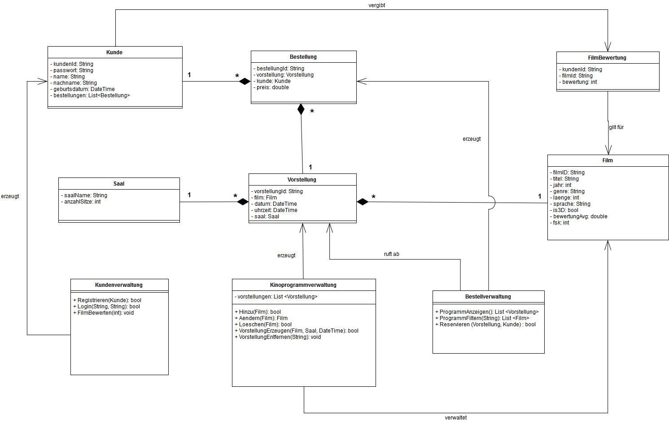Die für die Programmlogik nötigen Methoden sollen von den drei Klassen (Use Cases) Kundenverwaltung, Kinoprogrammverwaltung, sowie Bestellverwaltung bereitgestellt werden.

# Komponenten Struktur

Aus Sicht des Nutzers ist die Anwendung in die Bereiche Kundensicht und Verwaltungssicht aufgeteilt, die jeweils eine eigene GUI bereitstellen. Innerhalb der Anwendung gibt es die drei zentralen Komponenten Kundenverwaltung, Bestellverwaltung sowie Kinoprogrammverwaltung.

Letztere soll nur vom Bereich Verwaltungssicht aus verwendet werden können, da sie Funktionen zum Hinzufügen, Löschen und Ändern von Filmen bietet, aber auch das Eintragen und Entfernen von Vorstellungen ermöglicht. Sie implementiert das Interface IKinoprogrammverwaltung mit folgenden Methoden:

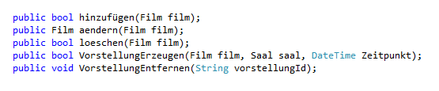

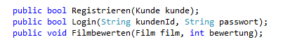Die Komponente Kundenverwaltung dient der Registrierung von neuen Kunden und dem Login-Vorgang für bestehende Kunden. Darüber hinaus sollen hier die Filmbewertungen von Kunden erstellt werden können. Das zugehörige Interface IKundenverwaltung umfasst diese Methoden:

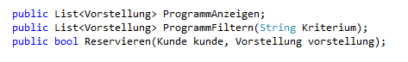Die Komponente Bestellverwaltung ermöglicht es den Kunden sich alle Vorstellungen anzeigen zu lassen, diese nach bestimmten Filterkriterien, wie z.B. Filmgenre, zu durchsuchen und schließlich Sitzplätze für eine Vorstellung zu reservieren. Das Interface IBestellverwaltung besitzt dazu folgende Methoden:

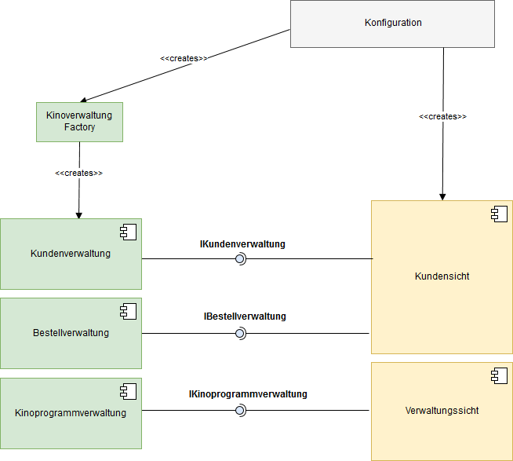

# Validierung

Durchzuführende Tests:

* Registrierung als Besucher
  + Fehlerfreie Registrierung und Vergabe einer eindeutigen Kundennummer
* Login-Vorgang
  + Korrekte GUI bei korrekten Authentifizierungseingaben (Besucher bzw. Administrator)
  + Fehlermeldung bei falschen bzw. unbekannten Eingaben
* Datenbankverwaltung
  + Film korrekt hinzugefügt / geändert / gelöscht
  + Fehlermeldung bei inkompatiblen Datentypen, z.B. String statt geforderter Integer-Wert bei Filmlänge; falsches Datumsformat etc.
* Anzeige von Kinoprogramm
  + Alle Filme vollständig und in korrekter Reihenfolge bzw. an korrektem Tag angezeigt
* Filtern nach Filmen
  + Korrekte Anzeige bei gesetztem Filter, z.B. nach Genre
  + Vollständige Anzeige aller zutreffenden Filme
* Preismodelle
  + Verschiedene Endpreise bei gleichem Film, aber unterschiedlichen Kriterien, z.B. Studentenrabatt oder Wochenend-Vorstellung
* Bestellübersicht
  + Korrekte, vollständige Zusammenfassung aller Auswahl- und Eingabedaten
  + Korrekte Preisberechnung
  + Fehlermeldung/Hinweis bei ausgebuchtem Kinosaal
* Filmbewertung
  + Korrekte Berechnung des Durchschnittswerts
  + Korrektes Abspeichern und Anzeigen der aktuellen Bewertung
* Optional: Bestellhistorie
  + Vollständige, fehlerfreie Darstellung aller bisherigen Reservierungen
  + Meistbesuchtes Genre des Kunden korrekt bestimmt
  + Übereinstimmung von Filmempfehlung und Lieblingsgenre des Kunden

# Aufteilung der Aufgaben

Welche Arbeitsteilung haben Sie geplant?

**Vorname-1 Name-1**

* Aufgabe 1
* Aufgabe 2
* …

**Vorname-2 Name-2**

* Aufgabe 1
* Aufgabe 2
* …